**令和６年４月入校　障がい者職業訓練　生徒募集案内**

精神障がい・発達障がいのある方へ

大阪障害者職業能力開発校

令和６年４月入校生 　二次募集 （予定）

**大阪障害者職業能力開発校では、令和６年４月入校生を募集しています。**

**このたび、以下の科目で二次募集を実施することになりましたので、ぜひ、ご応募ください。**

**※募集人数は、1月22日現在の予定者数です。今後の選考状況等により、募集人数が増える可能性があります。**

**募集科目・募集人数等**

|  |  |  |  |
| --- | --- | --- | --- |
| **科目名** | **募集人数** | **訓練期間** | **訓　練　内　容** |
| **職域開拓科**  **（※精神障がいの**  **ある方対象）** | **５名** | 6か月 | **〇ＳＳＴ（社会生活技能訓練）やビジネスマナーを通して**  **職場適応能力を習得する科目です。**  **〇就労に向けた自信を身に付けることを目標に、パソコン**  **実習、書類のファイリング作業などの事務作業等を**  **通して就労に必要な技能を習得します。** |
| **Jobチャレンジ科**  **（※発達障がいの**  **ある方対象）** | **３名** | 6か月 | **〇ＳＳＴ（社会生活技能訓練）やビジネスマナーを通して自分の特性、課題への理解を深め、職場適応能力を習得する科目です。**  **〇様々な技能訓練、シミュレーション、職場体験実習で学んだ知識を実践し、就労に向けてのコミュニケーション能力や職場適応能力を習得します。** |

**募集日程等**

|  |  |
| --- | --- |
| **願書受付期間** | **令和６年２月13日（火）から令和６年２月21日（水）まで** |
| **選考試験日時** | **令和６年３月11日(月)** |

※願書の受付は、平日（月～金曜日）の午前８時30分から午後５時15分まで、原則として、居住地を管轄する

ハローワーク（公共職業安定所）で行います。土曜日、日曜日、祝日は行いません。

**応募手続き**

➀　**応募前に、各校・施設での入校ガイダンス、入校相談、見学会に参加してください。**

**詳しくは、各校・施設に問い合わせてください。**

②　ハローワークで願書を受け取り、必要事項を記入して写真を貼り、提出してください。

③　各校・施設で願書の受付は行いません。また、郵送または代理人による受付も行いません。

④　願書受付時に、ハローワークで応募票をお渡ししますので、選考試験日に持参してください。

※　ハローワークで配付している「令和６年 大阪障害者職業能力開発校等 生徒募集案内（精神障がい・発達障がいのある方）」（黄緑色のパンフレット）を必ずご覧ください。

**お問合せ先**

|  |  |  |  |
| --- | --- | --- | --- |
| **校・施設名** | **所在地** | **電話番号** | **最寄りの駅** |
| **大阪障害者**  **職業能力開発校** | 〒590-0137  堺市南区城山台  5-1-3 | **072-296-8311** | ●泉北高速鉄道「光明池」駅から南海バス  ６・７番のりばで乗車（泉ヶ丘駅行き以外）  「城山台５丁」で下車 |

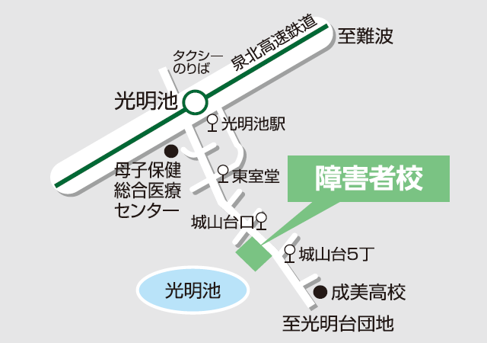



**大阪府 商工労働部 雇用推進室 人材育成課 技術専門校グループ**

大阪市住之江区南港北1-14-16

大阪府咲洲庁舎（さきしまコスモタワー）24階

電話06-6210-9532　FAX 06-6210-9528



**ぎせんこうＷＥＢサイト**[**https://osaka.gisenkou.jp**](https://osaka.gisenkou.jp)